Rapport d’optimisation

NINA CARDUCCI

I - Comparatif avant et après optimisation 2
II – Détails des optimisations effectuées 3
1 - Les images 3
2 – Les balises sémantiques 3
3 – Optimisation SEO technique 3
III – Accessibilité du site 4
IV – Détails de réalisation additionnelles à la demande du client 4
- Référencement local en utilisant schema.org (adresse, téléphone, horaires) 4
Annexe 1 : Audit Rich Snippet 5
Annexe 2 : Audit Lighthouse 6

I - Comparatif avant et après optimisation

Score Lighthouse avant optimisation :
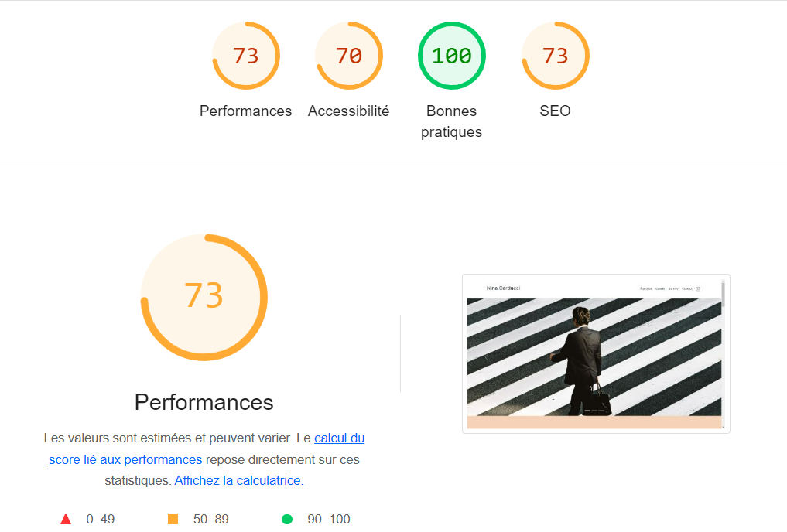

Score Lighthouse après optimisation :
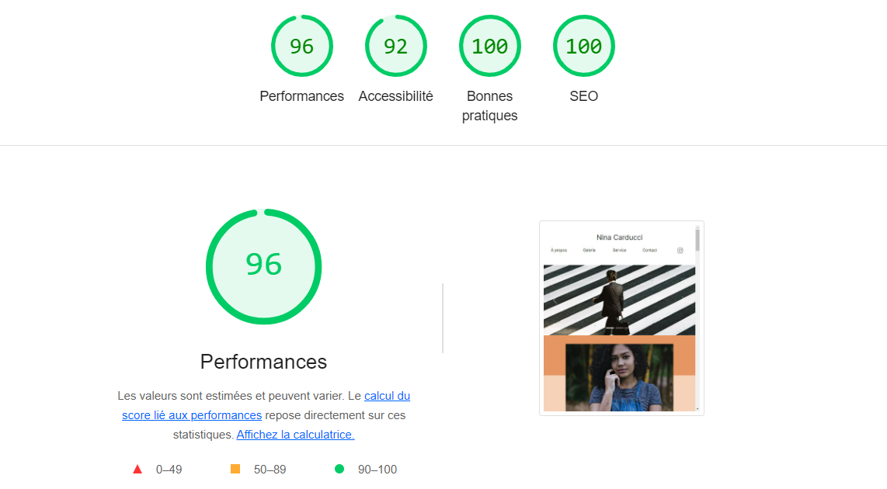

II – Détails des optimisations effectuées

1 - Les images
Le projet comporte originalement 15 images pour un poids total de 30,13Mo. Nous avons effectué les modifications suivantes aux images :
- Conversion des images au format Webp
- Compresser les images
- Réduction de la taille des images

Après les modifications, le poids total des images est de 1.056Mo soit un gain de 96,5%.

2 – Les balises sémantiques

- Balise Header + un menu Nav
- Balise Main : indique où se trouve le contenu principal du site à Googlebot
- Balises Section et Article : pour définir chaque section importante du site
- Balise Footer : reprend le formulaire de contact
- Redéfinition des balises titre h1, h2, etc..
- Modification de balises titres en balise p pour du texte
- Attribut « alt » sur les images pour la description
- Balise title et description dans Head
- Ajout de la langue dans Html
- Amélioration du formulaire de contact

3 – Optimisation SEO technique
- Minifier les fichiers CSS et JS
- Débloquer le téléchargement des pages
- Balise meta keywords

III – Accessibilité du site
[Insérer une capture de la page du site avec l’extension Wave]

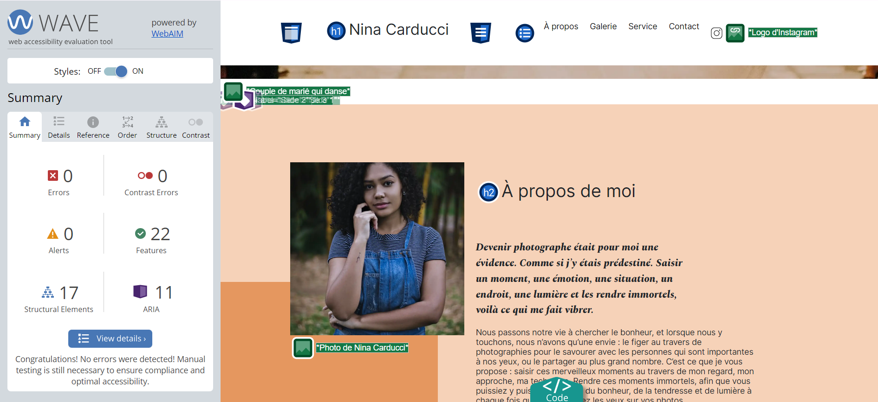

[Lister les modifications faites pour valider l’accessibilité]

- Changement du fond de couleur des boutons de filtre sur la section portrait
- Ajout d’un attribut Aria sur le bouton envoyer du formulaire pour améliorer l’accessibilité du bouton en fournissant une étiquette textuelle claire aux technologies d’assistances

IV – Détails de réalisation additionnelles à la demande du client

Référencement local en utilisant schema.org (adresse, téléphone, horaires)
- Ajouter les metas pour les réseaux sociaux.
- Faire les modifications liées à l’accessibilité du site.
- Produire un rapport d’optimisation présentant toutes les actions et leur impact

Annexe 1

Résultat audit Rich Snippet
Le problème non-critique est que je n’ai pas renseigné de tranche tarifaire dans schema.org

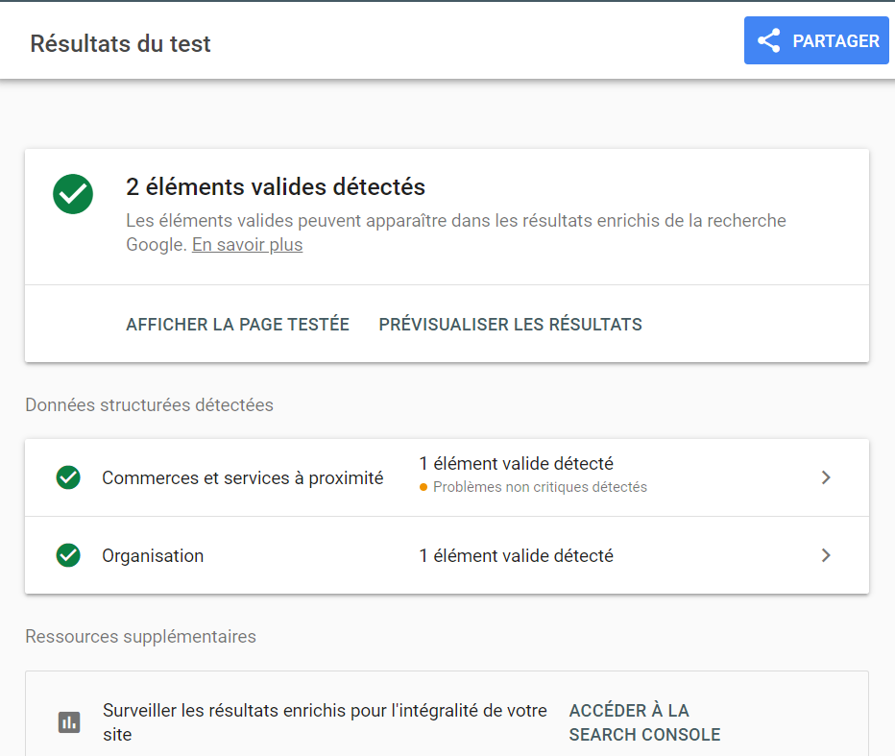

Annexe 2

Résumé de l’audit Lighthouse (le rapport complet sera dans un document PDF)

